TRƯỜNG ĐẠI HỌC ĐIỆN LỰC

**KHOA CÔNG NGHỆ THÔNG TIN**



**BÁO CÁO CHUYÊN ĐỀ HỌC PHẦN**

**CƠ SỞ LẬP TRÌNH WEB**

**ĐỀ TÀI:**

**Sinh viên thực hiện :Nguyễn Tiến Thọ, Khương Văn Toản, Phạm Trung Đức**

**Giảng viên hướng dẫn : Cấn Đức Điệp**

**Ngành : CÔNG NGHỆ THÔNG TIN**

**Chuyên ngành : CÔNG NGHỆ PHẦN MỀM**

**Lớp tín chỉ :CNPM5**

**Khóa :D15**

***Hà Nội, tháng 3 năm 2022***

# PHIẾU CHẤM ĐIỂM

Sinh viên thực hiện:

|  |  |  |  |  |
| --- | --- | --- | --- | --- |
| **STT** | **Họ và tên** | **Nội dung thực hiện** | **Điểm** | **Chữ ký** |
| 1 | Nguyễn Tiến Thọ |  |  | *Thọ* |
| 2 | Khương Văn Toản |  |  | *Toản* |
| 3 | Phạm Trung Đức |  |  | *Đức* |

Gíao viên chấm điểm:

|  |  |  |
| --- | --- | --- |
| **Họ và tên** | **Chữ ký** | **Ghi chú** |
| **Giáo viên 1:** |  |  |
| **Giáo viên 2:** |  |  |

# MỤC LỤC

PHIẾU CHẤM ĐIỂM 2

MỤC LỤC 3

LỜI MỞ ĐẦU 6

CHƯƠNG I: TỔNG QUAN VỀ ĐỀ TÀI 7

1. Giới thiệu đề tài 7

2. Mục đích của website cần thiết kế 7

3. Mục tiêu quảng bá của website 7

4. Một số trang chính của website 8

1. Khảo sát hiện trạng 9

2. Mô tả bài toán 9

3. Mô tả các chức năng 9

4. Layout các trang web 10

**4.1: Bố cục trang web** 10

**4.2: Thiết kế chi tiết** 12

**4.2.1: layout đăng nhập** 12

**4.2.2: layout trang chủ** 13

**4.2.3: Sản phẩm** 14

**4.2.4: layout chi tiết sản phẩm** 15

**4.2.5: layout tin tức** 16

**4.2.6: layout chi tiết tin tức** 16

**4.2.7: layout giới thiệu** 18

CHƯƠNG III: THIẾT KẾ TRANG WEB 19

3.1: Đăng nhập 19

3.2: Trang chủ 20

3.3: Sản phẩm 22

3.4: Chi tiết sản phẩm 23

3.5: Tin tức 24

3.6: Chi tiết tin tức 25

3.7: Giới thiệu 27

KẾT LUẬN 28

# LỜI MỞ ĐẦU

Cùng với sự phát triển không ngừng về kỹ thuật máy tính và mạng điện tử , công nghệ thông tin cũng được những công nghệ có đẳng cấp cao và lần lượt chinh phục hết đỉnh cao này đến đỉnh cao khác . Mạng Internet là một trong những sản phẩm có giá trị hết sức lớn lao và ngày càng trở nên một công cụ không thể thiếu , là nền tảng chính cho sự truyền tải , trao đổi thông tin trên toàn cầu . Đối với một cửa hàng hay shop , việc quảng bá và giới thiệu đến khách hàng các sản phẩm mới đáp ứng được nhu cầu của khác hàng sẽ là cần thiết . Vậy phải quảng bá thể nào đó là xây dựng được một Website cho cửa hàng của mình quảng bá tất cả các sản phẩm của mình bán .

Chính vì vậy, để đáp ứng những nhu cầu đó trên sơ sở kế thừa những trang web bán hàng khác nhóm em xây dựng một website bán giày để đáp ứng nhu cầu của mọi người, giúp họ tiết kiệm được thời gian, chi phí trong việc phải đi đến tận nơi để lựa chọn.Thay vào đó chỉ việc ngồi ở nhà hay bất cứ đâu với chiếc máy tính kết nối interner là mọi người có thể thỏa sức tìm kiếm, lựa chọn mẫu giày phù hợp với nhu cầu của mình. Đó là lý do nhóm em chọn đề tài *“Xây dựng website bán giày”.*

# CHƯƠNG I: TỔNG QUAN VỀ ĐỀ TÀI

## **Giới thiệu đề tài**

Việc kinh doanh- mua bán là nhu cần không thể thiếu đối với mỗi chúng ta. Trong thời đại cạnh tranh hiện nay việc giới thiệu sản phẩm kinh doanh đến từng cá nhân với chi phí thấp, hiệu quả cao là một vấn đề nan giải của người kinh doanh với nhu cầu mua sắm với những sản phẩm đa chủng loại, đạt chất lượng và hợp túi tiền của người tiêu dùng vì vậy thương mại điện tử được ra đời và dần phát triển trên toàn thế giới.

Việc phổ biến các sản phẩm của cửa hàng kinh doanh đến khách hàng thông qua các bảng báo giá tuy nhiên chi phí khá cao vì số lượng sản phẩm ngày một đa dạng và giá cả thay đổi liên tục và tính phổ biến không cao chưa đáp ứng được nhu cầu người dùng. Mặt khác cửa hàng còn gặp nhiều khó khăn như chưa quản lý được người dùng, thông tin nhà sản xuất, cập nhật giá sản phẩm, quản lý sản phẩm,... Nắm bắt được tình hình trên nhóm em tiến hành thiết kế trang web mua bán giầy online để giúp cho cửa hàng phát triển nhanh hơn, giúp cho chủ cửa hành có thể quản lý của hàng của mình một cách tốt hơn.

## **Mục đích của website cần thiết kế**

Khi xây dựng một website đầu tiên phải hình dung chúng ta cần phải thiết kế cái gì? Cho website của mình. Không có chủ định và mục tiêu rõ ràng thì cả website đó trở nên sai lầm, lan man và cuối cùng đi tới một hướng khó có thể trở lại. Thiết kế cẩn thận và định hướng rõ là chìa khóa hướng tới thành công của việc xây dựng một website. Vận dụng tổng hợp những kiến thức đã học để tiến hành thiết kế website bán giày nhằm giải quyết những khó khăn hiện tại shop cũng như khách hàng.

Trước khi đi xây dựng websitte chúng ta cần:

+Xác định đối tượng khách hàng là ai?

+Website có mục đích gì?

+Xác định rõ các chủ đề chính của website là những gì ?

+Thiết lập các khối thông tin chính mà website sẽ cung cấp.

Việc xây dựng một website là cả một quá trình liên tục, nó không đơn thuần là một dự án duy nhất và một lần với các thông tin chính. Việc biên tập, quản lý và duy trì kỹ thuật dài hạn bao trùm lên kế hoạch xây dựng website.

## **Mục tiêu quảng bá của website**

Là giới thiệu và quảng shop, cung cấp các sản phẩm mà hiện nay mọi người ưa thích. Ngoài ra website còn có mục đích giới thiệu cho nhiều khách hàng được biết hơn về shop, thu hẹp được khoảng cách xa gần, giải quyết được vấn đề đường xa việc đi lại khó khăn lại hay tắc nghẽn giao thông,... Làm cho việc kinh doanh của shop giày được phát triển và hiệu quả hơn.

## **Một số trang chính của website**

-Trang đăng nhập: Để khách hàng có thể dễ dàng đặt mua và được hưởng những ưu đãi từ shop.

-Trang chủ: Đây là trang giới thiệu về các sản phẩm nổi bật của shop. Ngoài ra biết thêm thông tin của các thương hiệu giày nổi tiếng.

-Trang sản phẩm: Đây là trang khách hàng xem hoặc tham khảo các sản phẩm của shop có sẵn để lựa chọn.

-Trang chi tiết sản phẩm: Đây là trang khách hàng xem chi tiết về một sản phẩm.

-Trang giới thiệu: Đây là trang giới thiệu về các dịch vụ, mục tiêu cũng như các hình ảnh về cửa hàng

-Trang tin tức: Đây là trang khách hàng xem các tin tức về các sản phẩm

-Trang chi tiết tin tức: Đây là trang khách hàng xem chi tiết về một tin tức.CHƯƠNG II: KHẢO SÁT VÀ PHÂN TÍCH HỆ THỐNG

## **Khảo sát hiện trạng**

Ở Việt Nam cũng có rất nhiều trang web bán giày với đa dạng các mẫu mã được giới thiệu trên nhiều website. Khách hàng đến với shop với mong muốn đầu tiên là tìm được một sản phẩm vừa ý. Do đó, mẫu mã, của shop phải đáp ứng được yêu cầu cơ bản đó. Để làm được điều này, shop cần cập nhật mẫu mã liên tục.

Trong bối cảnh sự cạnh tranh trong lĩnh vực kinh doanh bán hàng ngày càng trở nên khốc liệt, các shop cần mở rộng các kênh tiếp thị nếu muốn thu hút khách hàng. Điều tuyệt vời là internet ngày càng phát triển mở ra một cơ hội lớn cho các cửa hàng có thể tiếp cận được một lượng khách hàng khổng lồ trên toàn cầu.

## **Mô tả bài toán**

-Hoạt động của khách hàng:

Khi khách hàng đã quyết định đến với shop thì mỗi khách hàng được cung các mẫu mã. Khách hàng tự do lựa chọn sản phẩm nào hợp với mục đích và tiêu chí của mình.

-Hoạt động của người quản trị:

Theo dõi khách hàng: cần phải biết khách hàng muốn mua sản phẩm theo những tiêu chí nào. Và thống kê số sản phẩm được lựa chọn, và doanh thu với từng sản phẩm, và sản phẩm đặt nhiều nhất hiện tại.

Sau khi kết thúc phiên giao dịch của khách hàng, các phòng khách hàng đặt sẽ được tổng kết lại và chuyển sang các bộ phận khác để xử lý như các bộ phận kế toán, kinh doanh, và bộ phận chuyển giao hàng cho khách.

Để thu hút khách hàng thường xuyên tham gia vào trang web, nhà quản trị cần phải có các biện pháp để xúc tiến đăng tải các chương trình khuyến mãi, giảm giá trong những dịp cần thiết để lôi kéo khách hàng về phía mình, và có các ưu đãi đối với các khách hàng thường xuyên vào đặt hàng.

## **Mô tả các chức năng**

-Chức năng: Quản lý bán hàng

+Tìm kiếm tin tức: Khách hàng sẽ được cung cấp chức năng tìm kiếm trên website. Khi nhập từ khóa vào ô tìm kiếm hệ thống sẽ trả về yêu cầu với từ khóa đó. Từ khóa sẽ được tìm trên tất cả các trường thông tin cần thiết của mỗi tin tức.

+Hiển thị thông tin và phân loại sản phẩm: Phòng hiển thị lên website sẽ được hiển thị đầy đủ thông tin như: hình ảnh, tên sản phẩm, đặc điểm nổi bật của sản phẩm, thông tin chi tiết và giá sản phẩm. Các phòng này sẽ được phân loại theo từng chức năng, theo tên chủng loại. Sự phân loại này sẽ được người dùng lựa chọn khi xem sản phẩm. Trên trang chủ của website, thành phần chính sẽ hiển thị một số sản phẩm mới nhất, nổi bật nhất và bán chạy nhất cùng các tin tức mới nhất của các sản phẩm được lấy từ chuyên trang tin tức trên website.

-Chức năng: Quản lý người dùng

+Đăng nhập: Khi khách hàng muốn mua sản phẩm của cửa hàng thì bắt buộc phải đăng nhập vào hệ thống

## **Layout các trang web**

### **4.1: Bố cụ trang web**

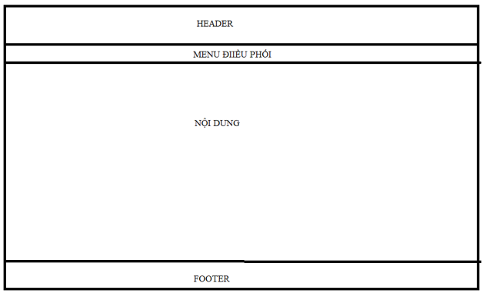

*Hình 2.1: Bố cục cơ bản của một trang web*

Về bố cục của trang chủ và các trang con là cơ bản giống nhau. Và được định dang bởi file CSS. Từ kích thước trình bày, font chũ... của page, head, menu điều phối và footer. Chỉ có phần center tùy thuộc vào nội dung của mỗi trang nên sẽ khác nhau. Gồm:

* Page: định dạng tổng thể kích thước, màu, font,... của trang web
* Header: nằm trong page, là phần định dang bìa đầu tiên có logo giới thiệu của trang web.
* Menu điều phối: nằm trong page, dưới head, nơi chứa các menu liên kết, chức năng nội dung của trang web
* Nội dung
* Footer: thông tin của trang web,.

### **4.2: Thiết kế chi tiết**

#### **4.2.1: layout đăng nhập**

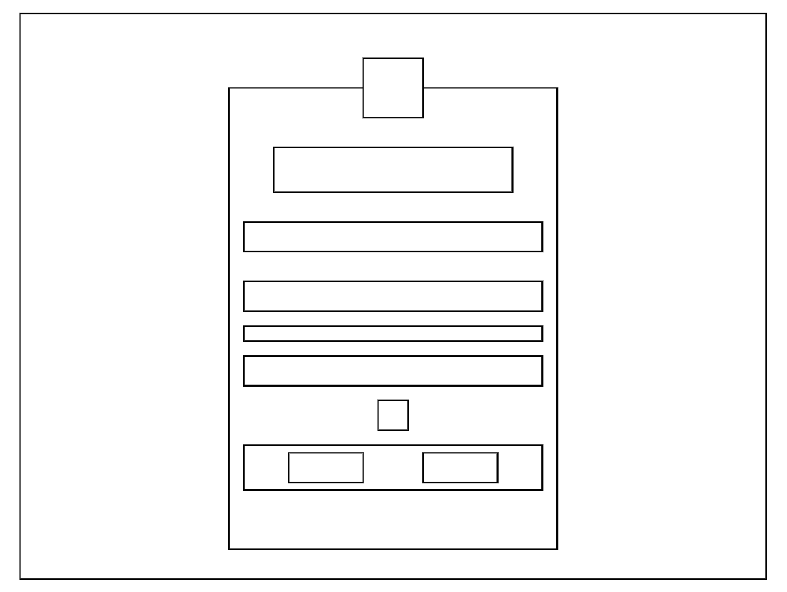

#### **4.2.2: layout trang chủ**

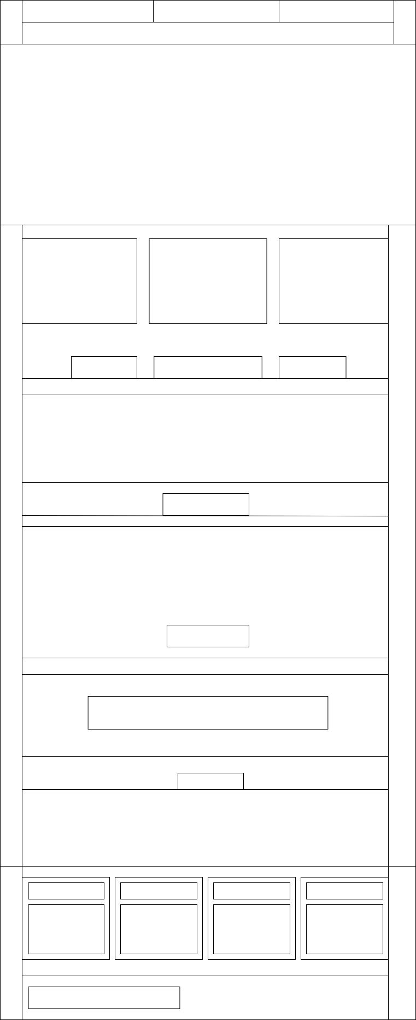

#### **4.2.3: Sản phẩm**

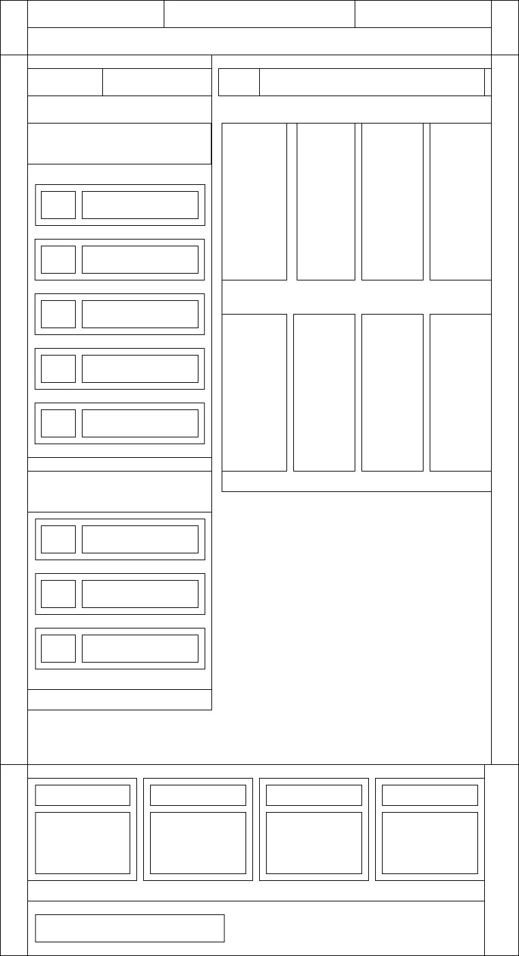

#### **4.2.4: layout chi tiết sản phẩm**

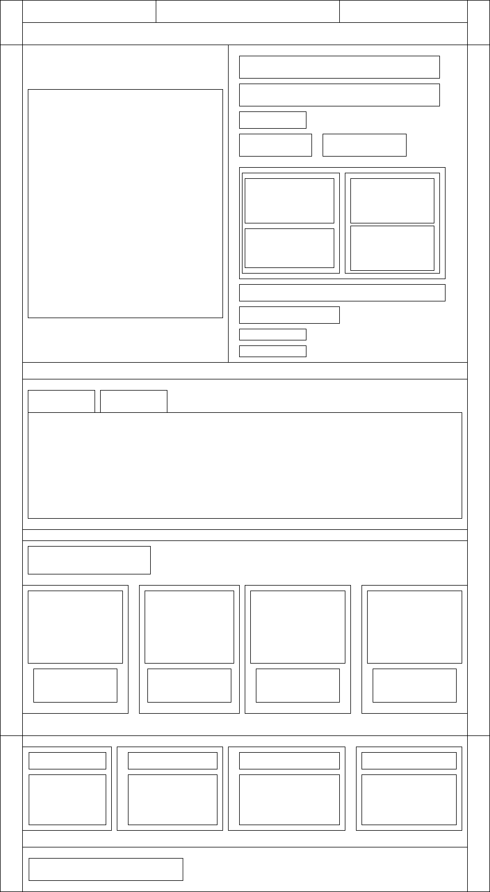

#### **4.2.5: layout tin tức**

%3CmxGraphModel%3E%3Croot%3E%3CmxCell%20id%3D%220%22%2F%3E%3CmxCell%20id%3D%221%22%20parent%3D%220%22%2F%3E%3CmxCell%20id%3D%222%22%20value%3D%22%22%20style%3D%22rounded%3D0%3BwhiteSpace%3Dwrap%3Bhtml%3D1%3BfontColor%3Ddefault%3BstrokeColor%3Ddefault%3BfillColor%3Ddefault%3B%22%20vertex%3D%221%22%20parent%3D%221%22%3E%3CmxGeometry%20x%3D%2240%22%20y%3D%221190%22%20width%3D%22720%22%20height%3D%22240%22%20as%3D%22geometry%22%2F%3E%3C%2FmxCell%3E%3CmxCell%20id%3D%223%22%20value%3D%22%22%20style%3D%22rounded%3D0%3BwhiteSpace%3Dwrap%3Bhtml%3D1%3BfontColor%3Ddefault%3BstrokeColor%3Ddefault%3BfillColor%3Ddefault%3B%22%20vertex%3D%221%22%20parent%3D%221%22%3E%3CmxGeometry%20x%3D%2280%22%20y%3D%221190%22%20width%3D%22640%22%20height%3D%22240%22%20as%3D%22geometry%22%2F%3E%3C%2FmxCell%3E%3CmxCell%20id%3D%224%22%20value%3D%22%22%20style%3D%22rounded%3D0%3BwhiteSpace%3Dwrap%3Bhtml%3D1%3BfontColor%3Ddefault%3BstrokeColor%3Ddefault%3BfillColor%3Ddefault%3B%22%20vertex%3D%221%22%20parent%3D%221%22%3E%3CmxGeometry%20x%3D%2280%22%20y%3D%221190%22%20width%3D%22640%22%20height%3D%22170%22%20as%3D%22geometry%22%2F%3E%3C%2FmxCell%3E%3CmxCell%20id%3D%225%22%20value%3D%22%22%20style%3D%22rounded%3D0%3BwhiteSpace%3Dwrap%3Bhtml%3D1%3BfontColor%3Ddefault%3BstrokeColor%3Ddefault%3BfillColor%3Ddefault%3B%22%20vertex%3D%221%22%20parent%3D%221%22%3E%3CmxGeometry%20x%3D%2290%22%20y%3D%221200%22%20width%3D%22140%22%20height%3D%22150%22%20as%3D%22geometry%22%2F%3E%3C%2FmxCell%3E%3CmxCell%20id%3D%226%22%20value%3D%22%22%20style%3D%22rounded%3D0%3BwhiteSpace%3Dwrap%3Bhtml%3D1%3BfontColor%3Ddefault%3BstrokeColor%3Ddefault%3BfillColor%3Ddefault%3B%22%20vertex%3D%221%22%20parent%3D%221%22%3E%3CmxGeometry%20x%3D%22250%22%20y%3D%221200%22%20width%3D%22140%22%20height%3D%22150%22%20as%3D%22geometry%22%2F%3E%3C%2FmxCell%3E%3CmxCell%20id%3D%227%22%20value%3D%22%22%20style%3D%22rounded%3D0%3BwhiteSpace%3Dwrap%3Bhtml%3D1%3BfontColor%3Ddefault%3BstrokeColor%3Ddefault%3BfillColor%3Ddefault%3B%22%20vertex%3D%221%22%20parent%3D%221%22%3E%3CmxGeometry%20x%3D%22400%22%20y%3D%221200%22%20width%3D%22140%22%20height%3D%22150%22%20as%3D%22geometry%22%2F%3E%3C%2FmxCell%3E%3CmxCell%20id%3D%228%22%20value%3D%22%22%20style%3D%22rounded%3D0%3BwhiteSpace%3Dwrap%3Bhtml%3D1%3BfontColor%3Ddefault%3BstrokeColor%3Ddefault%3BfillColor%3Ddefault%3B%22%20vertex%3D%221%22%20parent%3D%221%22%3E%3CmxGeometry%20x%3D%22560%22%20y%3D%221200%22%20width%3D%22140%22%20height%3D%22150%22%20as%3D%22geometry%22%2F%3E%3C%2FmxCell%3E%3CmxCell%20id%3D%229%22%20value%3D%22%22%20style%3D%22rounded%3D0%3BwhiteSpace%3Dwrap%3Bhtml%3D1%3BfontColor%3Ddefault%3BstrokeColor%3Ddefault%3BfillColor%3Ddefault%3B%22%20vertex%3D%221%22%20parent%3D%221%22%3E%3CmxGeometry%20x%3D%22100%22%20y%3D%221210%22%20width%3D%22120%22%20height%3D%2230%22%20as%3D%22geometry%22%2F%3E%3C%2FmxCell%3E%3CmxCell%20id%3D%2210%22%20value%3D%22%22%20style%3D%22rounded%3D0%3BwhiteSpace%3Dwrap%3Bhtml%3D1%3BfontColor%3Ddefault%3BstrokeColor%3Ddefault%3BfillColor%3Ddefault%3B%22%20vertex%3D%221%22%20parent%3D%221%22%3E%3CmxGeometry%20x%3D%22100%22%20y%3D%221250%22%20width%3D%22120%22%20height%3D%2290%22%20as%3D%22geometry%22%2F%3E%3C%2FmxCell%3E%3CmxCell%20id%3D%2211%22%20value%3D%22%22%20style%3D%22rounded%3D0%3BwhiteSpace%3Dwrap%3Bhtml%3D1%3BfontColor%3Ddefault%3BstrokeColor%3Ddefault%3BfillColor%3Ddefault%3B%22%20vertex%3D%221%22%20parent%3D%221%22%3E%3CmxGeometry%20x%3D%22260%22%20y%3D%221250%22%20width%3D%22120%22%20height%3D%2290%22%20as%3D%22geometry%22%2F%3E%3C%2FmxCell%3E%3CmxCell%20id%3D%2212%22%20value%3D%22%22%20style%3D%22rounded%3D0%3BwhiteSpace%3Dwrap%3Bhtml%3D1%3BfontColor%3Ddefault%3BstrokeColor%3Ddefault%3BfillColor%3Ddefault%3B%22%20vertex%3D%221%22%20parent%3D%221%22%3E%3CmxGeometry%20x%3D%22410%22%20y%3D%221250%22%20width%3D%22120%22%20height%3D%2290%22%20as%3D%22geometry%22%2F%3E%3C%2FmxCell%3E%3CmxCell%20id%3D%2213%22%20value%3D%22%22%20style%3D%22rounded%3D0%3BwhiteSpace%3Dwrap%3Bhtml%3D1%3BfontColor%3Ddefault%3BstrokeColor%3Ddefault%3BfillColor%3Ddefault%3B%22%20vertex%3D%221%22%20parent%3D%221%22%3E%3CmxGeometry%20x%3D%22570%22%20y%3D%221250%22%20width%3D%22120%22%20height%3D%2290%22%20as%3D%22geometry%22%2F%3E%3C%2FmxCell%3E%3CmxCell%20id%3D%2214%22%20value%3D%22%22%20style%3D%22rounded%3D0%3BwhiteSpace%3Dwrap%3Bhtml%3D1%3BfontColor%3Ddefault%3BstrokeColor%3Ddefault%3BfillColor%3Ddefault%3B%22%20vertex%3D%221%22%20parent%3D%221%22%3E%3CmxGeometry%20x%3D%22260%22%20y%3D%221210%22%20width%3D%22120%22%20height%3D%2230%22%20as%3D%22geometry%22%2F%3E%3C%2FmxCell%3E%3CmxCell%20id%3D%2215%22%20value%3D%22%22%20style%3D%22rounded%3D0%3BwhiteSpace%3Dwrap%3Bhtml%3D1%3BfontColor%3Ddefault%3BstrokeColor%3Ddefault%3BfillColor%3Ddefault%3B%22%20vertex%3D%221%22%20parent%3D%221%22%3E%3CmxGeometry%20x%3D%22410%22%20y%3D%221210%22%20width%3D%22120%22%20height%3D%2230%22%20as%3D%22geometry%22%2F%3E%3C%2FmxCell%3E%3CmxCell%20id%3D%2216%22%20value%3D%22%22%20style%3D%22rounded%3D0%3BwhiteSpace%3Dwrap%3Bhtml%3D1%3BfontColor%3Ddefault%3BstrokeColor%3Ddefault%3BfillColor%3Ddefault%3B%22%20vertex%3D%221%22%20parent%3D%221%22%3E%3CmxGeometry%20x%3D%22570%22%20y%3D%221210%22%20width%3D%22120%22%20height%3D%2230%22%20as%3D%22geometry%22%2F%3E%3C%2FmxCell%3E%3CmxCell%20id%3D%2217%22%20value%3D%22%22%20style%3D%22rounded%3D0%3BwhiteSpace%3Dwrap%3Bhtml%3D1%3BfontColor%3Ddefault%3BstrokeColor%3Ddefault%3BfillColor%3Ddefault%3B%22%20vertex%3D%221%22%20parent%3D%221%22%3E%3CmxGeometry%20x%3D%2290%22%20y%3D%221370%22%20width%3D%22310%22%20height%3D%2240%22%20as%3D%22geometry%22%2F%3E%3C%2FmxCell%3E%3C%2Froot%3E%3C%2FmxGraphModel%3E

#### **4.2.6: layout chi tiết tin tức**

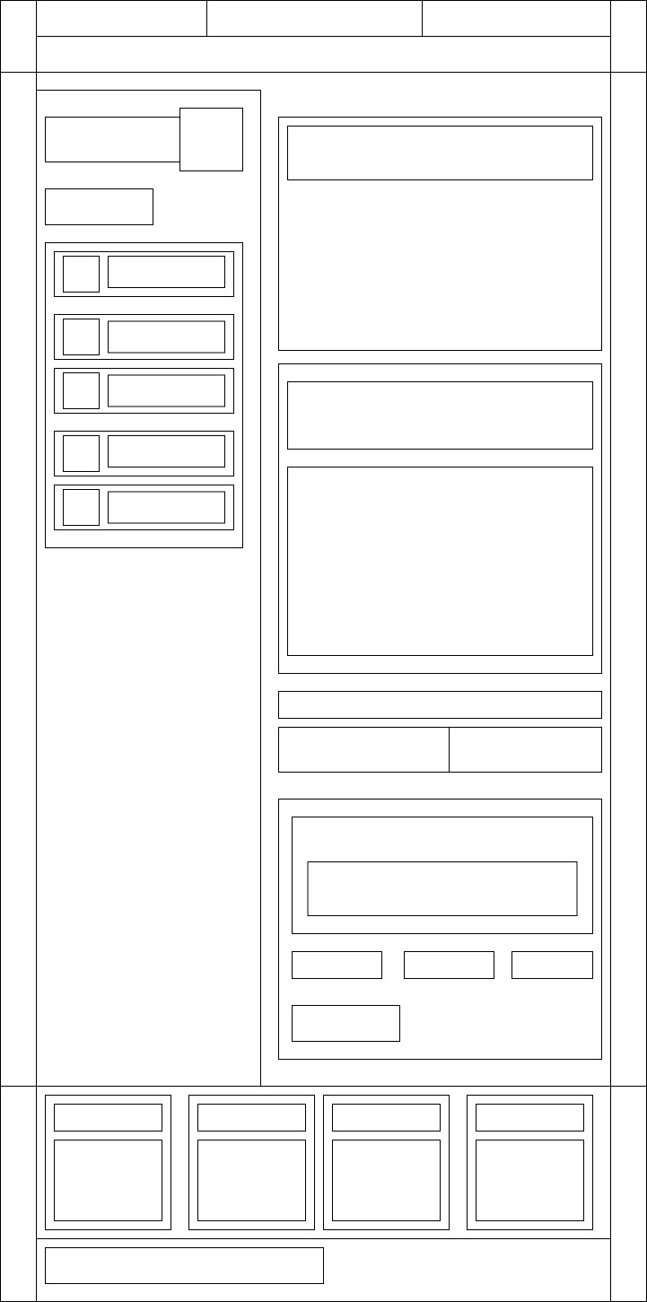

#### **4.2.7: layout giới thiệu**

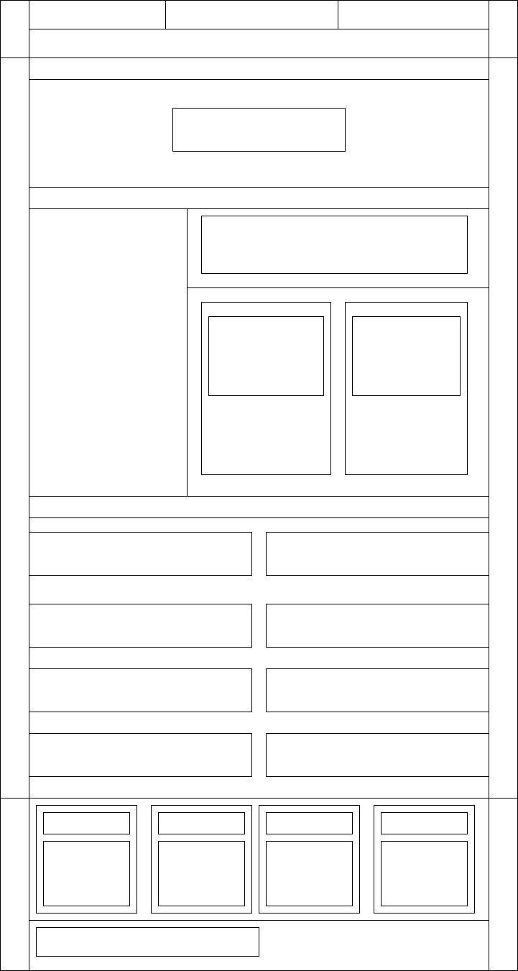

# CHƯƠNG III: THIẾT KẾ TRANG WEB

## **3.1: Đăng nhập**

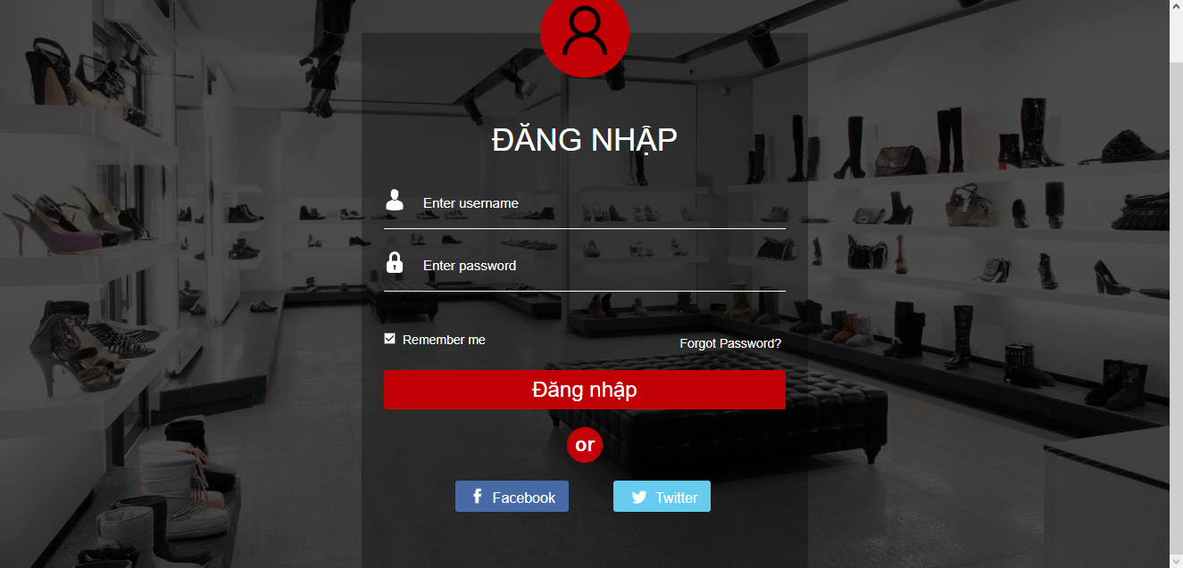

## **3.2: Trang chủ**

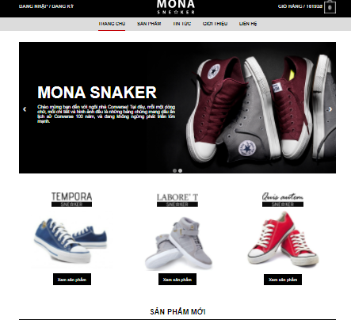

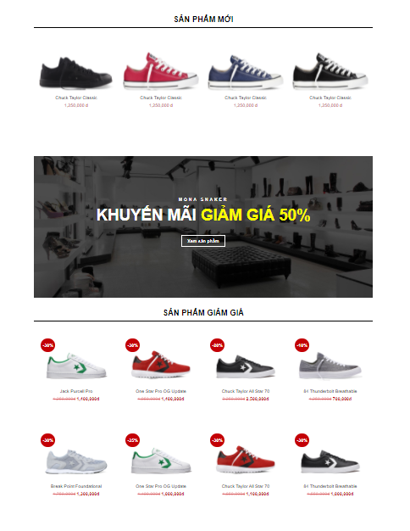

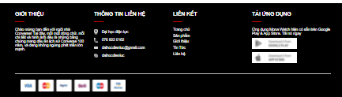

## **3.3: Sản phẩm**

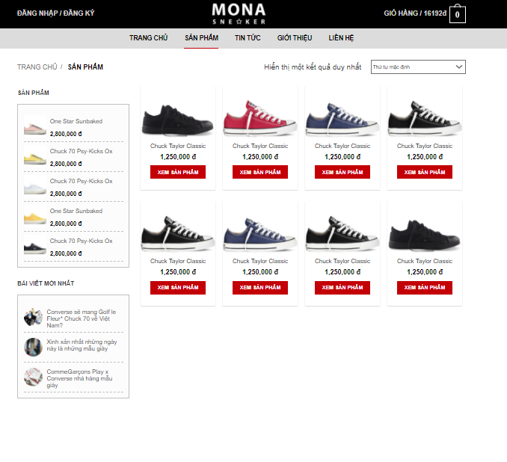

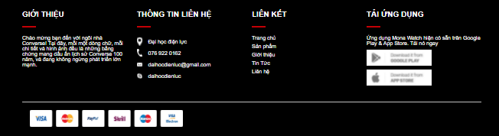

## **3.4: Chi tiết sản phẩm**

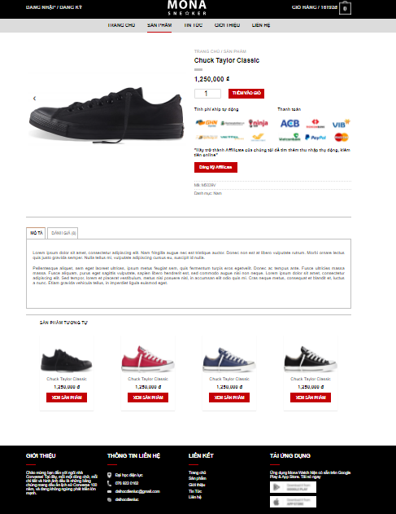

## **3.5: Tin tức**

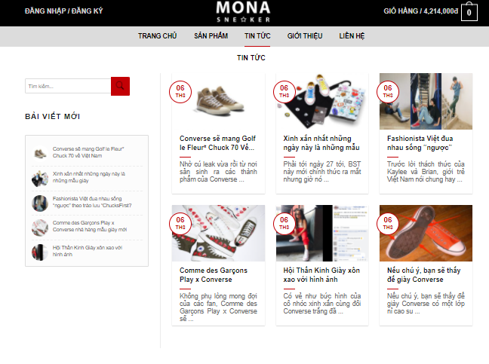

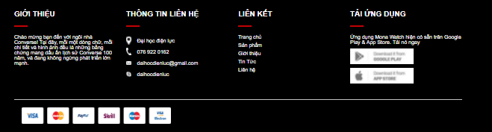

## **3.6: Chi tiết tin tức**

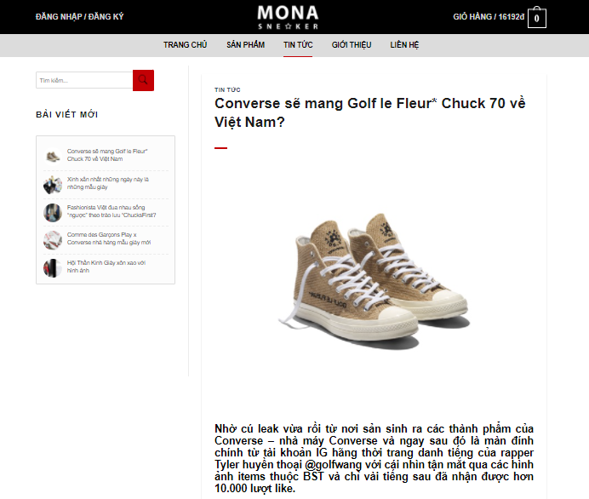

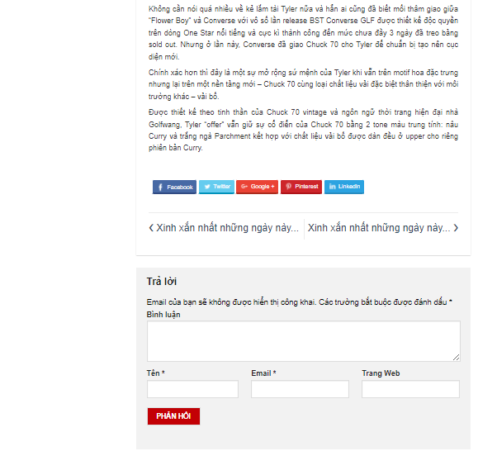

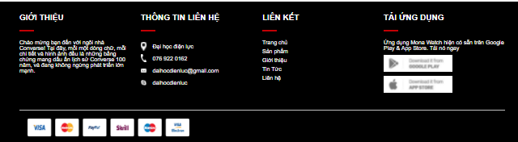

## **3.7: Giới thiệu**

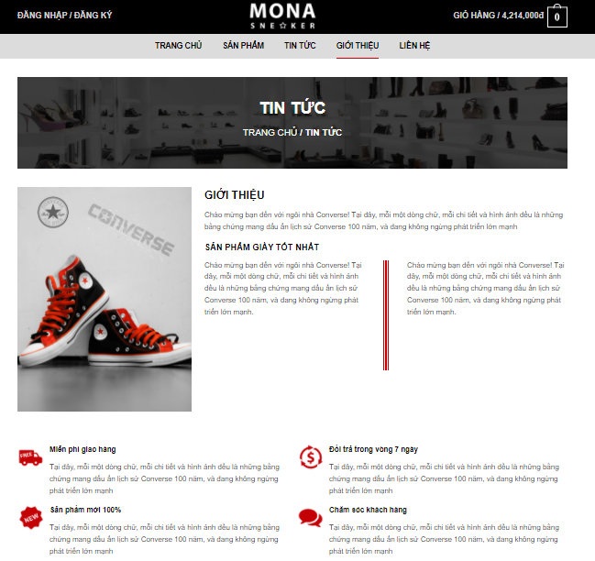

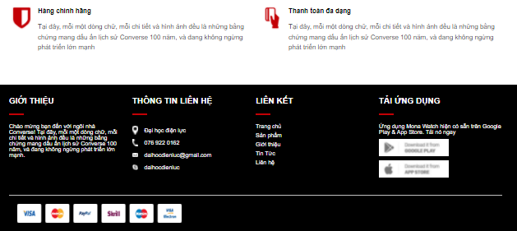

## **KẾT LUẬN**

Trên đây là nội dung của khóa luận thực hiện những vấn đề nêu lên ở phần đầu. Đó là minh chứng thiết thực nhằm đánh giá khả năng hiểu biết của nhóm trong việc tìm hiểu hệ thống hiện tại và xây dựng hệ thống mới nhằm đáp ứng thực tiễn.

Qua bài làm về phần này nhóm em đã rút ra được những kinh nghiệm về bản thân khi làm một dự án nho nhỏ cho mình, giúp nhóm có kinh nghiệm đi khảo sát thực tế và có được khả năng phân tích và đánh giá bài toán. Về phần này thì giúp nhóm hiểu rõ hơn về công cụ mà mình đã lựa chọn và cũng như phần lý thuyết, phương pháp tìm hiểu về tính đặc thù củc các bài toán.

Trong quá trình tìm hiểu và làm bài, nhóm đã cố gắng hoàn thiện bài làm và hoàn thiện mình hơn về mặt kiến thức. Nhưng cũng không thể tránh khỏi những sai sót, mong thầy cô và các bạn góp ý để bài của nhóm hoàn thiện hơn.